SMK

PEPERIKSAAN PERCUBAAN TAHUN 2020
PERNIAGAAN TINGKATAN 5 3766/2
Kertas 2
Oktober 2020
2 ¼ jam Dua jam lima belas minit

JANGAN BUKA KERTAS PEPERIKSAAN INI SEHINGGA DIBERITAHU

- Kertas peperiksaan ini mengandungi tiga bahagian: Bahagian A, Bahagian B dan Bahagian C.

- Jawab lima soalan di Bahagian A, dua soalan daripada Bahagian B dan satu soalan wajib dalam Bahagian C.

- Jawapan anda hendaklah ditulis di dalam buku jawapan yang disediakan. Sekiranya ruang dalam buku jawapan tidak mencukupi, sila dapatkan helaian tambahan daripada pengawas peperiksaan. Helaian tambahan (jika ada) hendak diikat dan dihantar bersama-sama buku jawapan pada akhir peperiksaan.

- Sekiranya anda hendak menukar jawapan, batalkan dengan kemas jawapan yang telah dibuat. Kemudian tulis jawapan yang baharu.

- Markah yang diperuntukkan bagi setiap soalan atau ceraian soalan ditunjukkan dalam kurungan.

- Anda dibenarkan menggunakan kalkulator saintiﬁk.

- Semua kertas jawapan anda hendaklah diserahkan kepada pengawas peperiksaan pada akhir peperiksaan.

_______________________________________________________________________________Kertas peperiksaan ini mengandungi 8 halaman

BAHAGIAN A
[ 50 markah ]
Jawab mana-mana lima soalan sahaja dalam bahagian ini.

- a) (i) Apakah itu perkongsian liabiliti terhad (PLT)? [2 markah]

(ii) Terangkan dua ciri perkongsian liabiliti terhad (PLT). [4 markah]

b) Maklumat berikut berkaitan dengan pekerjaan Encik Ali.
Encik Ali merupakan seorang nelayan laut dalam . Semua hasil tangkapannya akan dihantar ke kilang keropoknya untuk dijadikan pelbagai jenis keropok dan dipasarkan melalui pemborong.

Terangkan dua jenis sektor perniagaan yang terdapat dalam pernyataan di atas.
[4 markah]

- (a)
Mak Cun telah menceburi bidang perniagaan bedak sejuk dengan jenama “Mok Cun” selama 2 tahun. Bagi mengembangkan perniagaannya, dia bercadang ingin meluaskan pasarannya ke Indonesia namun begitu beliau mengalami masalah untuk menembusi pasaran Indonesia.

Berdasarkan situasi di atas, namakan agensi kerajaan yang boleh membantu Mak Cun dan peranannya dalam membantu perkembangan perniagaan Mak Cun.
[6 Markah]

(b) Keratan Akhbar di bawah berkaitan dengan suatu keadaan ekonomi semasa.
JUMLAH penganggur di negara ini terus meningkat kepada 610,500 orang bagi Mac 2020 berbanding 521,300 tempoh sama tahun lalu dipengaruhi oleh impak negatif Perintah Kawalan Pergerakan (PKP) ke atas pasaran buruh.
Artikel ini disiarkan pada : Jumaat, 8 Mei 2020 @ 1:31 PM

Jelaskan peranan kerajaan dalam mengatasi masalah di atas [4 markah]

- (a) Maklumat di bawah berkaitan dengan pernyataan objektif Kedai Maju Jaya

KEDAI MAJU JAYA
Pelanggan Adalah Keutamaan Kami

Menjual 5000 biji produk pastri dalam tempoh sebulan bagi pasaran tempatan. Peningkatan 10% sebulan dan dianggarkan meningkat sehingga 25% pada musim perayaan.

Huraikan ciri-ciri objektif Kedai Maju Jaya. [6 markah]

(b) Nyatakan empat kaedah yang digunakan untuk mengaplikasikan teknologi maklumat dalam perniagaan. [4 markah]

- (a) Nyatakan definisi pengurusan sumber manusia. [2 markah]

(b) Berikan empat kepentingan pengurusan sumber manusia kepada organisasi perniagaan. [4 markah]

(c) Syarikat Mewangi merancang untuk mengeluarkan minyak wangi secara besar-besaran. Puan Husna, selaku pengurus pemasaran telah diarahkan untuk merancang campuran pemasaran. Terangkan campuran pemasaran bagi produk tersebut. [4 markah]

- Rajah di bawah berkenaan sebuah perniagaan dalam pemprosesan produk.
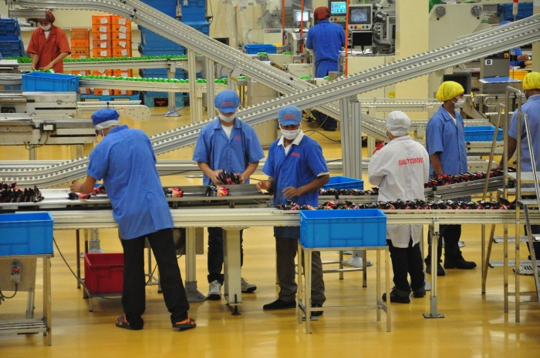
a) Huraikan dua prosedur mengurus sumber fizikal dalam sesebuah perniagaan. [6 markah]
b) Maklumat di bawah berkaitan dengan Syarikat ABC Berhad yang menghasilkan pelbagai komponen elektronik bagi syarikat multinasional,
Tahun | Untung bersih  (RM juta) | Rizab  (RM juta)
2017 | 250 | 50
2018 | 300 | 55
2019 | 350 | 100

Syarikat ingin meningkatkan operasi pengeluaran pada tahun 2020 untuk memenuhi satu kontrak luar negara. Syarikat memerlukan modal tambahan sebanyak RM300 juta untuk membina sebuah kilang baharu dan bangunan pentadbiran untuk tujuan tersebut. Syarikat juga bercadang untuk membeli beberapa lori untuk kegunaan perniagaan.
Cadangkan satu jenis sumber pembiayaan dalaman dan satu jenis pembiayaan luaran kepada Syarikat ABC Berhad untuk mendapatkan modal tambahan berkenaan.
[4 markah]

- a) (i) Nyatakan tiga kegunaan Kunci Kira-kira kepada usahawan [3 markah]
(ii) Nyatakan dua rumusan analisis Titik Pulang Modal (TPM) [2 markah]

b) Nyatakan lima keberuntungan perniagaan kepada perniagaan [5 markah]

BAHAGIAN B
[ 30 markah ]
Jawab dua soalan sahaja.

- i) Jelaskan tanggungjawab yang perlu dipatuhi oleh usahawan setelah memperoleh Sijil Pendaftaran Perniagaan. [4 markah]

ii) Pernyataan berikut berkaitan aspek pengelolaan sumber manusia dalam pembangunan
perniagaan.
Encik Abu telah menerima RM 5000 sebagai hadiah daripada pembekal atas kelulusan projek yang telah diberikan olehnya. Beliau juga telah membawa ahli keluarga bercuti ke Sabah dengan menggunakan wang syarikat tanpa pengetahuan majikannya.

Terangkan aspek pengelolaan sumber manusia dalam pembangunan perniagaan yang mampan dari aspek penghargaan dan hukuman serta nyatakan tiga jenis kesalahan yang dilakukan oleh Encik Abu. [6 markah]

(iii) Graf berikut menunjukkan trend persekitaran perniagaan.
Jelaskan faktor-faktor yang membawa perubahan kepada trend persekitaran perniagaan tersebut. [5 markah]
- Maklumat berikut berkaitan dengan Encik Aidil yang merancang untuk menubuhkan sesebuah entiti perniagaan.
Encik Aidil merupakan seorang pesara guru. Beliau berhasrat untuk menubuhkan kedai runcit di tempat kediamannya. Hal ini kerana di taman perumahannya mempunyai taman baru dan berhampiran taman rekreasi.

- Jelaskan kepada Encik Aidil tentang prosuder yang bersesuaian dengan entiti perniagaan yang ingin beliau tubuhkan. [6 markah]

- Setiap bahagian fungsian saling bergantung dan memerlukan antara satu sama lain. Nyatakan kepentingan interaksi dengan organisasi luar ? [4 markah]

- Maklumat di bawah merupakan sebuah pernigaan.

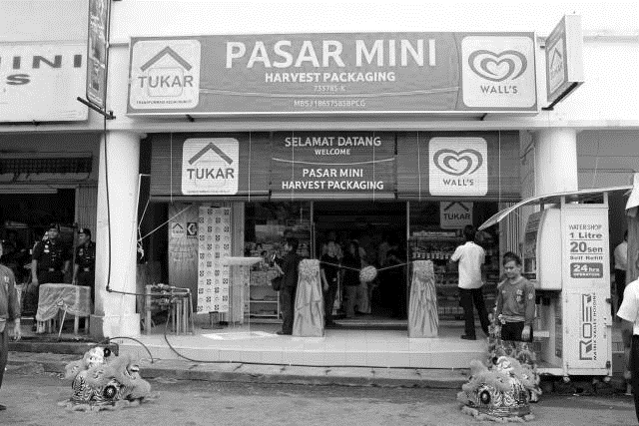

Perniagaan A Perniagaan B

Terangkan perbezaan antara kedua – dua perniagaan di atas mengikut interaksi dan
perkaitan antara bahagian fungsian dalam dua perniagaan berlainan.
[5 markah]

- Berikut merupakan agensi kerajaan yang memberikan pembiayaan kepada para usahawan.



- (i) Encik Ali mempunyai sebuah perniagaan menjual pakaian, sekiranya beliau ingin membuat pinjaman dan telah memilih pembiayaan daripada agensi tersebut, huraikan prosedur untuk Encik Ali mendapatkan pembiayaan tersebut? [6 markah]

(ii)
////
A
B
Komersialisasi
Ujian Pemasaran
Penyaringan idea
Pembangunan produk dan pengujian

Ujian Pemasaran

Analisis Perniagaan Pembangunan produk
Rajah 1
Berdasarkan Rajah 1 di atas , bagaimanakah bahagian fungsian yang terlibat dalam proses A dan B boleh membina produk dan pasaran baharu? [4 markah]

- Maklumat di bawah berkaitan dengan Encik Ali , seorang pengurus besar di Syarikat Ali Baba. Apakah faktor yang menyebabkan Encik Ali mengubah visi,misi dan objektif perniagaan?
[5 markah]

BAHAGIAN C
[20 markah]
Soalan ini wajib dijawab.

Sos D’Leka merupakan sos perapan yang amat mudah disediakan. Ianya diusahakan oleh Encik Jalil dibantu oleh isterinya. Terdapat 2 orang pekerja yang membantu beliau dalam menguruskan kedainya. Dengan modal hanya RM50 000, Encik Jalil memulakan perniagaannya di Taman Mutiara, Tangkak sejak tahun 2018.
Encik Jalil mula memasarkan produknya ke seluruh Malaysia dan ternyata Sos D”Leka mendapat sambutan yang menggalakkan. Pada peringkat permulaan, Encik Jalil menguruskan bahagian pengeluaran dan jualan seorang diri, tetapi permintaan yang semakin meningkat membuatkan beliau tidak dapat mengawal selia bahagian – bahagian yang lain. Ini menyebabkan beliau perlu menyusun strategi yang lebih baik untuk menampung permintaan yang semakin meningkat. Beliau perlu menambah tenaga kerja yang boleh membantu beliau menguruskan perniagaan Sos D’Leka ini. Beliau perlukan satu struktur organisasi yang sesuai supaya visi dan misi perniagaan ini dapat di capai.
Bagi melancarkan lagi tempahan Sos D’Leka, Encik Jalil telah membeli sebuah komputer yang dilengkapi dengan kemudahan internet. Ini akan memudahkan Encik Jalil menyelia dan mengawal operasi pengeluaran Sos D’Leka.
Pada tahun 2020 ini, perniagaan sos perapan D’Lake telah berkembang maju.dan dikenali di seluruh Malaysia. Pendapatan beliau juga telah meningkat. Encik Jalil amat mengharapkan agar kerajaan memberikan sokongan dan galakan kepada pengusaha kecil – kecilan seperti beliau untuk terus kukuh dalam menjalankan aktiviti perniagaan di Malaysia.
Jawab soalan – soalan di bawah:
(a) Namakan bentuk perniagaan Sos D’Leka. Huraikan bentuk perniagaan tersebut.
[5 markah]
(b) Cadangkan satu struktur organisasi yang sesuai untuk perniagaan Sos D’Leka supaya dapat merealisasikan impian Encik Jalil. [5 markah]

(c) Encik Jalil telah pun membeli sebuah komputer untuk kegunaan perniagaannya. Mengapakah penggunaan komputer dan internet tersebut perlu diurus dengan bijak?
[5 markah]
(d) Antara skim bantuan dan galakan yang boleh dihulurkan oleh kerajaan kepada peniaga – peniaga adalah melalui Pelepasan Cukai.
Bagaimanakah pelepasan cukai yang dikuatkuasakan oleh kerajaan dapat memberi manfaat kepada Encik Jalil? [5 markah]

KERTAS SOALAN TAMAT

